**CHỨC NĂNG QUẢN LÝ DỮ LIỆU THU CHI THỰC TẾ TẠI MỤC IV.3**

1. **Báo cáo “BC thu nhập/thưởng từ bảo hiểm chi cho CBNV vào kỳ lương tháng”**
2. **Điều chỉnh template “BC thu nhập/thưởng từ bảo hiểm chi cho CBNV vào kỳ lương tháng”**

**Màn hình xuất template**

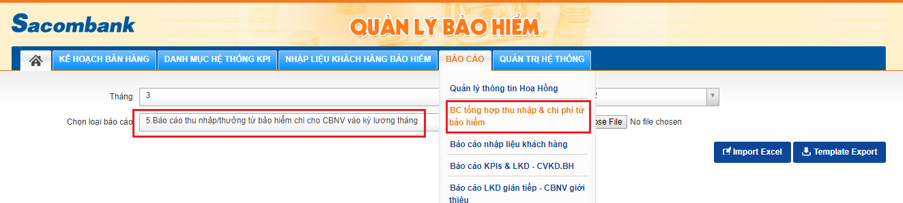

**Template điều chỉnh**



1. **Bổ sung điều kiện lọc tại màn hình xuất báo cáo**

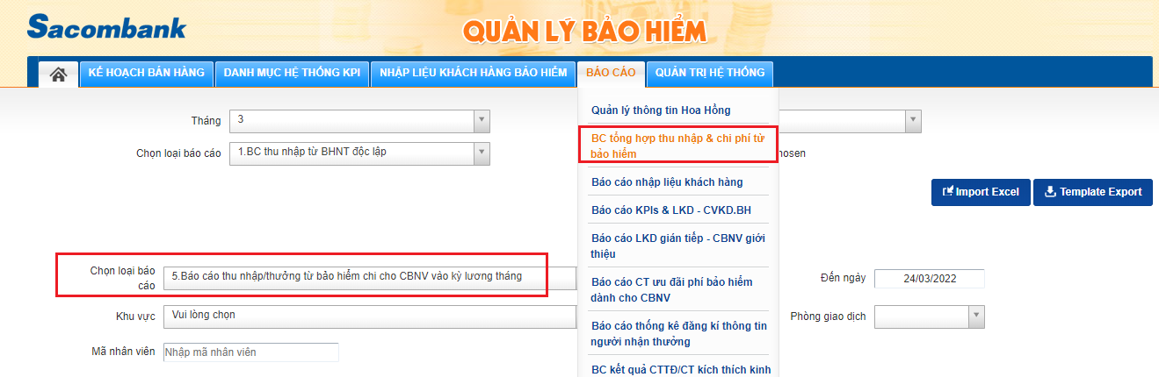

1. **Bổ sung điều kiện lọc “Loại thu nhập”:**

**List chọn gồm:**

* Tất cả (giá trị mặc định)
* Thu nhập phân bổ NVGT
* Thưởng CT kích thích KDBH
* Hoàn phí CBNV tham gia BH
* Thu nhập phân bổ BLĐ CN/PGD
* Thu nhập phân bổ CBNV TT.DVBH
* Hoa hồng phi nhân thọ
* LKD của Direct Sales

Ghi chú: cho chọn nhiều giá trị

**Template báo cáo xuất theo điều kiện lọc Loại thu nhập**



1. **Bổ sung điều kiện lọc “Đối tượng nhận thu nhập”:**

**List chọn gồm:**

* Tất cả (giá trị mặc định)
* CBNV Giới thiệu
* Direct Sale
* Cán bộ quản lý

Ghi chú: cho chọn nhiều giá trị

**Template báo cáo xuất theo điều kiện lọc Đối tượng nhận thu nhập**



1. **Xây dựng thêm báo cáo “Loại trừ chi phí lương từ bảo hiểm”**

Báo cáo nằm trong nhóm BC tổng hợp thu nhập và chi phí từ bảo hiểm



**Màn hình điều kiện lọc**

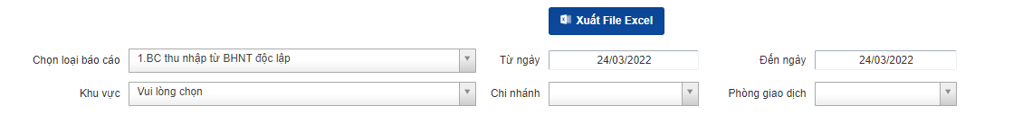

**Template báo cáo:**

* Báo cáo lấy dữ liệu từ file import “thu nhập/thưởng từ bảo hiểm chi cho cbnv vào kỳ lương tháng”
* Chọn thời gian nào thì báo cáo lấy số liệu từ file import của tháng tương ứng.



1. **Xây dựng thêm báo cáo “Tổng hợp thu nhập & Thưởng CTTĐ hàng tháng”**

Báo cáo nằm trong nhóm BC tổng hợp thu nhập và chi phí từ bảo hiểm



**Màn hình điều kiện lọc**



Thêm điều kiện lọc “Đối tượng nhận thu nhập”

**Template báo cáo:**

* Báo cáo lấy dữ liệu từ file import “thu nhập/thưởng từ bảo hiểm chi cho cbnv vào kỳ lương tháng” và file import “kết quả chi thưởng các CTTĐ dành cho CBNV-đơn vị-Khu vực”
* Chọn thời gian nào thì báo cáo lấy số liệu từ file import của tháng tương ứng.

